植物羌活

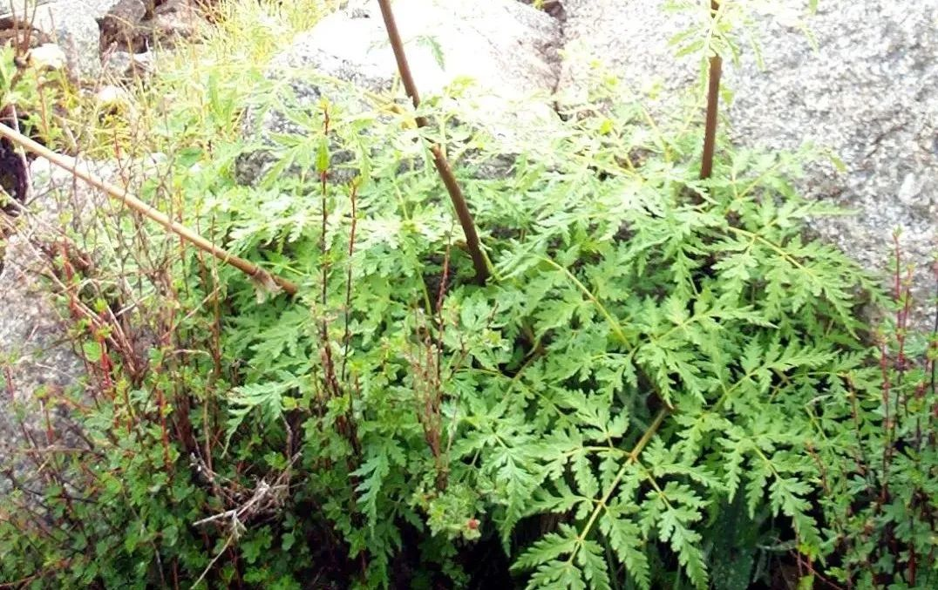

植物宽叶羌活

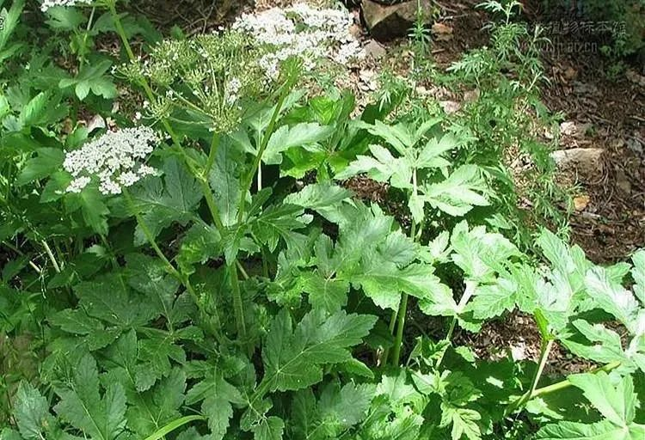

羌活（谢宗万图）

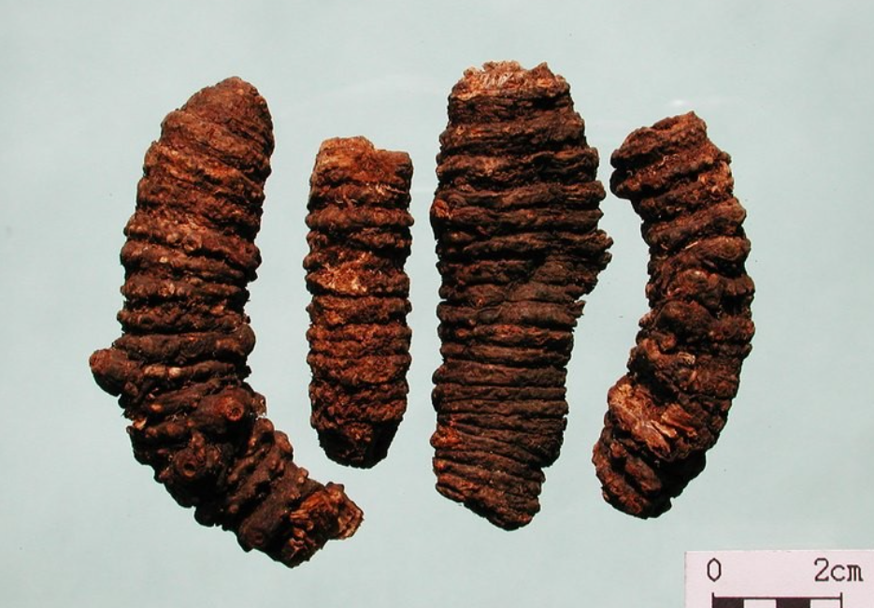

宽叶羌活（谢宗万图）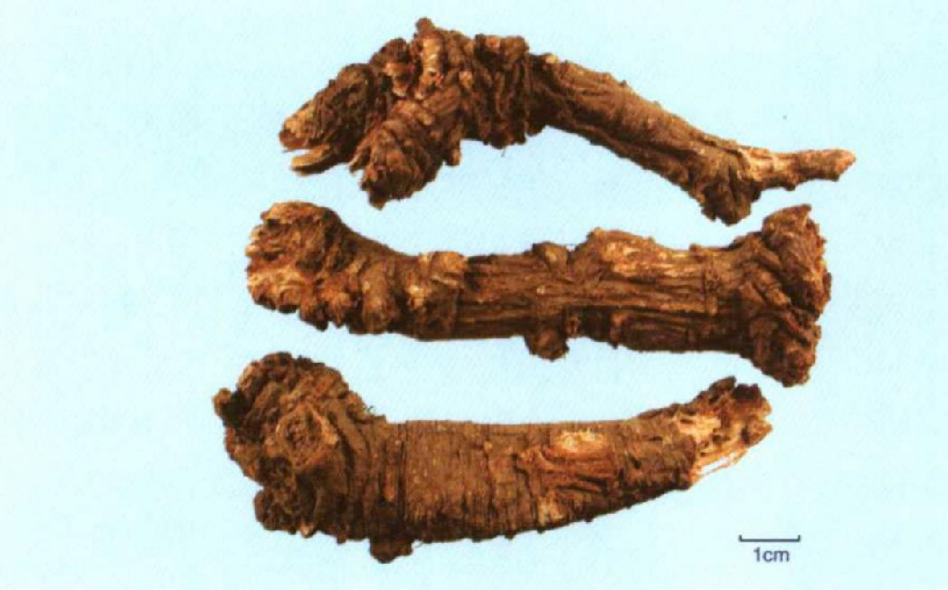

羌活药材（香港浸会大学图）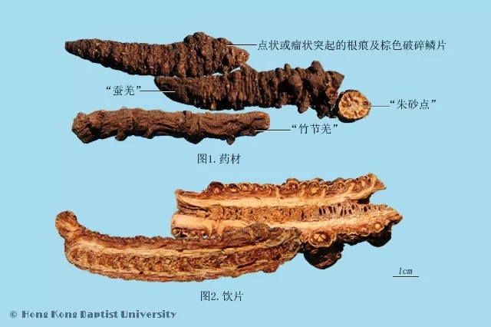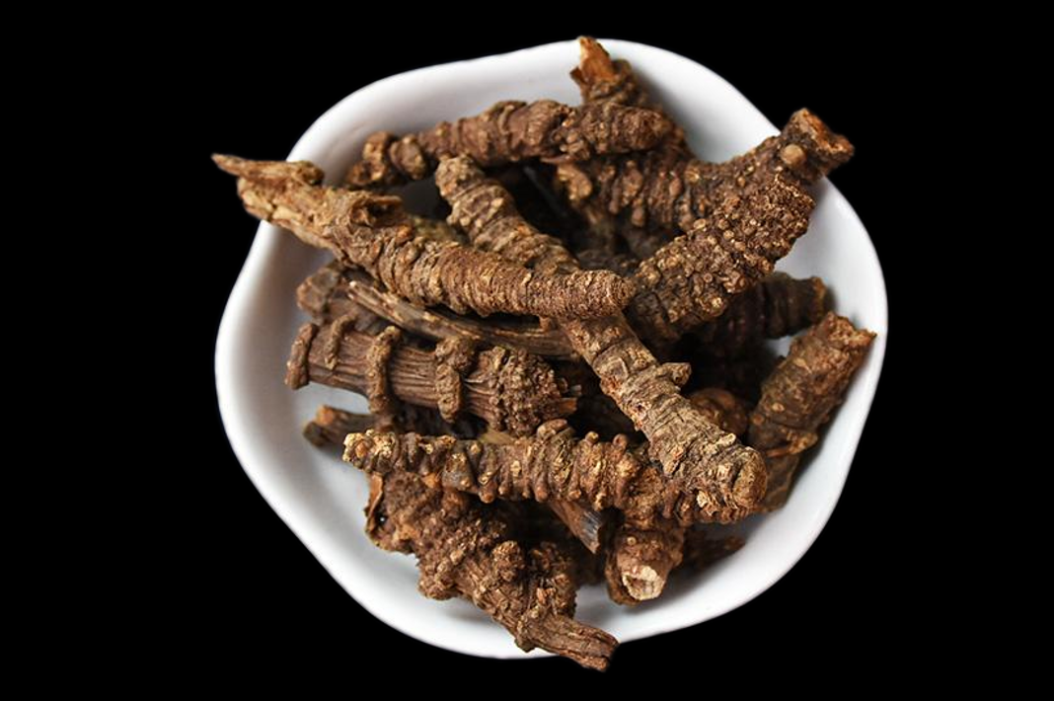

羌活饮片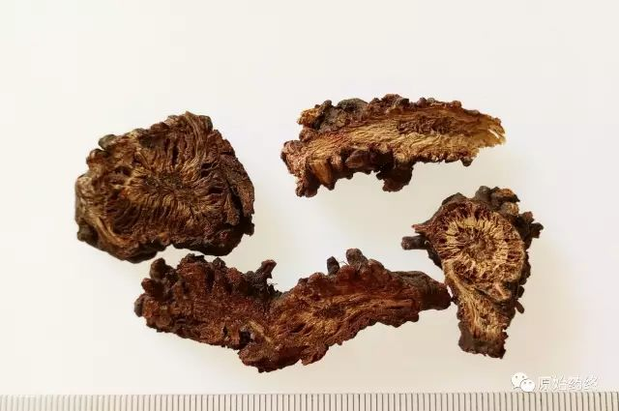

# IMG_263

**羌活**

**Qianghuo**

**NOTOPTERYGII RHIZOMA ET RADIX**

　　本品为伞形科植物羌活Notopterygium incisum Ting ex H. T. Chang 或宽叶羌活 Notopterygium franchetii H. de Boiss. 的干燥根茎和根。春、秋二季釆挖，除去须根及泥沙，晒干。  
　　**【性状】**羌活 为圆柱状略弯曲的根茎，长4～13cm，直径0.6～2.5cm，顶端具茎痕。表面棕褐色至黑褐色，外皮脱,落处呈黄色。节间缩短，呈紧密隆起的环状，形似蚕，习称“蚕羌”；节间延长，形如竹节状，习称“竹节羌”。节上有多数点状或瘤状突起的根痕及棕色破碎鳞片。体轻，质脆，易折断，断面不平整，有多数裂隙，皮部黄棕色至暗棕色，油润，有棕色油点，木部黄白色，射线明显，髓部黄色至黄棕色。气香，味微苦而辛。  
　　宽叶羌活 为根茎和根。根茎类圆柱形，顶端具茎和叶鞘残基，根类圆锥形，有纵皱纹和皮孔；表面棕褐色，近根茎处有较密的环纹，长8～15cm，直径1～3cm，习称“条羌”。有的根茎粗大，不规则结节状，顶部具数个茎基，根较细，习称“大头羌”。质松脆，易折断，断面略平坦，皮部浅棕色，木部黄白色。气味较淡。  
　　**【鉴别】**取本品粉末1g，加甲醇5ml，超声处理20分钟，静置，取上清液作为供试品溶液。另取紫花前胡苷对照品，加甲醇制成每1ml含0.5mg的溶液，作为对照品溶液。照薄层色谱法（通则0502）试验，吸取上述两种溶液各2～4μl，分别点于同一用3%醋酸钠溶液制备的硅胶G薄层板上，以三氯甲烷-甲醇（8：2）为展开剂，展开，取出，晾干，置紫外光灯（365nm）下检视。供试品色谱中，在与对照品色谱相应的位置上，显相同的蓝色荧光斑点。  
　　**【检查】**总灰分 不得过8.0%（通则2302）。  
　　酸不溶性灰分 不得过3.0%（通则2302）。  
　　**【特征图谱】**照高效液相色谱法（通则0512）测定。  
　　色谱条件与系统适用性试验 以十八烷基硅烷键合硅胶（非亲水性）为填充剂（柱长为250mm，内径为4.6mm，粒度为5μm）；以乙腈为流动相A，以0. 1%磷酸溶液为流动相B，按下表中的规定进行梯度洗脱；柱温为25°C；检测波长为246nm。理论板数按羌活醇峰计算应不低于18000。  
　　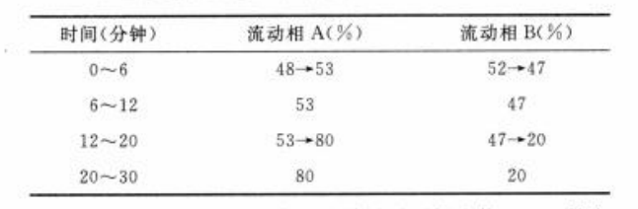  
　　对照提取物溶液的制备 取羌活对照提取物10mg，精密称定，置5ml量瓶中，加甲醇溶解并稀释至刻度，摇匀，即得。  
　　供试品溶液的制备 取〔含量测定〕项下的供试品溶液， 即得。  
　　测定法 分别精密吸取对照提取物溶液与供试品溶液各 10μl，注入液相色谱仪，测定，记录色谱图，即得。  
　　供试品特征图谱中应呈现与对照提取物中的4个主要特征峰保留时间相对应的色谱峰。  
　　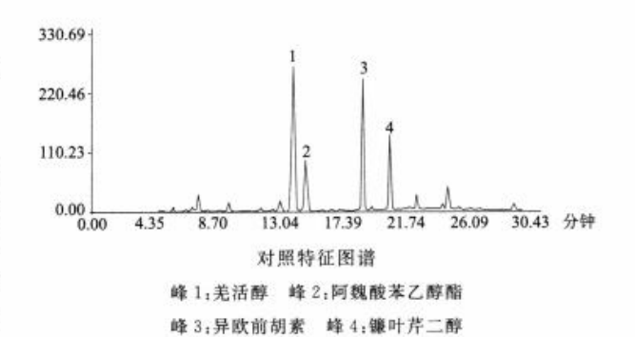  
　　**【浸出物】**照醇溶性浸出物测定法（通则2201）项下的热浸法测定，用乙醇作溶剂，不得少于15.0%。  
　　**【含量测定】**挥发油 照挥发油测定法（通则2204）测定。  
　　本品含挥发油不得少于1.4%（ml/g）。  
　　羌活醇和异欧前胡素 照高效液相色谱法（通则0512） 测定。  
　　色谱条件与系统适用性试验 以十八烷基硅烷键合硅胶为填充剂；以乙腈-水（44：56）为流动相；检测波长为310nm。理论板数按羌活醇峰计算应不低于5000。  
　　对照品溶液的制备 取羌活醇对照品、异欧前胡素对照 品适量，精密称定，加甲醇制成每lml含羌活醇60μg.异欧前胡素30μg的混合溶液，即得。  
　　供试品溶液的制备 取本品粉末（过三号筛）约0.4g，精密称定，置具塞锥形瓶中，精密加入甲醇50ml，称定重量，超声处理（功率250W，频率50kHz）30分钟，放冷，再称定重量，用甲醇补足减失的重量，摇匀，滤过，取续滤液，即得。  
　　测定法 分别精密吸取对照品溶液5μl与供试品溶液 5～10μl，注入液相色谱仪，测定，即得。  
　　本品按干燥品计算，含羌活醇（C21H22O5）和异欧前胡素 （C16H14O4）的总量不得少于0.40%。  
　　饮片  
　　**【炮制】**除去杂质，洗净，润透，切厚片，干燥。  
　　**【性状】**本品呈类圆形、不规则形横切或斜切片，表皮棕 褐色至黑褐色，切面外侧棕褐色，木部黄白色，有的可见放射状纹理。体轻,质脆。气香，味微苦而辛。  
　　**【检查】**水分 不得过9.0%（通则0832第四法）。  
　　**【鉴别】【检查】**（总灰分酸不溶性灰分）**【特征图谱】【浸出物】【含量测定】**同药材。  
　　**【性味与归经】**辛、苦，温。归膀胱、肾经。  
　　**【功能与主治】**解表散寒，祛风除湿，止痛。用于风寒感冒，头痛项强，风湿痹痛，肩背酸痛。  
　　**【用法与用量】**3～10g。

**【贮藏】**置阴凉干燥处，防蛀。